Laboratorio de: Bases de Datos Distribuidos
Práctica No.: 9
Grupo No.: 7
Integrantes: Gary Defas, Lindsay Guzmán y Heidy Tenelema

Tema:
D

Objetivos:

- Diseñar

Marco teórico:

- Vistas particionadas
- Que es el DTC
Desarrollo de la práctica:

- Grafo relacional final

El modelo relacional de PetLovers se compone de seis relaciones. Se subraya la clave primaria de cada una

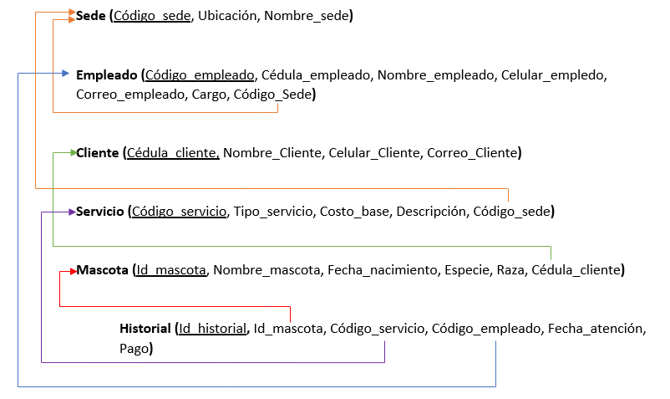
Figura 1: Grafo Relacional de PetLovers

- Esquema de ubicación

El sistema distribuido opera sobre dos nodos físicos, cada uno asociado a una sede de PetLovers.

Relación | Nodo 001 (Cumbayá) | Nodo 002 (Iñaquito) | Replicación
Sede | Sede_R001 | Sede_R001 | Total
Cliente | Cliente_R001 | Cliente_R002 | Total
Mascota | Mascota_R001 | Mascota_R002 | Total
Empleado | Empleado_Op001 | Empleado_Op002, Empleado_Contacto | Parcial (mixta)
Servicio | Servicio001 | Servicio002 | No
Historial | Historial001 | Historial002 | No
Tabla 1: Esquema de Asignación y Replicación

- Diagrama de base de datos central y distribuida (todos los nodos)
Las siguientes evidencias presentan el modelo centralizado de referencia y la distribución final de las relaciones, réplicas y fragmentos en los nodos de Cumbayá e Iñaquito.

PEGAR CAPTURA AQUÍ
Modelo de base de datos centralizada
Inserte el diagrama con todas las relaciones, claves primarias y foráneas del modelo global.
Figura 2: Diagrama de base de datos centralizada

PEGAR CAPTURA AQUÍ
Modelo de base de datos distribuida - todos los nodos
Inserte el diagrama que muestre Nodo 001 (Cumbayá), Nodo 002 (Iñaquito), réplicas y fragmentos.
Figura 3: Diagrama de base de datos distribuida

PEGAR CAPTURA AQUÍ
Modelo de base de datos distribuida - todos los nodos
Inserte el diagrama que muestre Nodo 001 (Cumbayá), Nodo 002 (Iñaquito), réplicas y fragmentos.
Figura 4: Diagrama de base de datos distribuida

4. Aplicativo: implementación y demostración de la replicación
Esta sección documenta la verificación de la publicación y las suscripciones configuradas entre los nodos. Registre la fecha y hora de la prueba, el origen de la publicación y el estado observado en cada suscriptor.

4.1 Monitor de replicación: estado de publicación y suscripciones
En la evidencia se debe distinguir el nombre de la publicación, la base de datos publicadora, cada suscripción, el estado de sincronización y cualquier mensaje de error o latencia reportado por el monitor.
PEGAR CAPTURA AQUÍ
Monitor de replicación
Inserte la captura del monitor con la publicación y las suscripciones en estado correcto.
Figura 5: Estado de la publicación y las suscripciones

4.2 Demostración del funcionamiento desde el aplicativo
Ejecute una operación sobre una relación replicada (por ejemplo, Cliente o Mascota) y muestre el resultado tanto en el nodo de origen como en el nodo suscriptor. Indique brevemente la operación realizada y el registro utilizado.
PEGAR CAPTURA AQUÍ
Prueba funcional de replicación desde PetLovers
Inserte una captura compuesta del aplicativo y la verificación del mismo registro en el nodo suscriptor.
Figura 6: Demostración de replicación mediante el aplicativo

5. Aplicativo: implementación y demostración de operaciones CRUD en una tabla con fragmentación horizontal

Para la demostración se utiliza la relación Servicio, fragmentada horizontalmente por Codigo_sede. La vista particionada permite que el aplicativo consulte y gestione los servicios como una única relación lógica.

5.1 Listado de los fragmentos de la tabla a utilizar
Fragmento Servicio001: servicios correspondientes a la sede Cumbayá (Codigo_sede = 001).
Fragmento Servicio002: servicios correspondientes a la sede Iñaquito (Codigo_sede = 002).
PEGAR CAPTURA AQUÍ
Listado de fragmentos horizontales
Inserte la consulta o explorador que muestre Servicio001 y Servicio002.
Figura 6: Fragmentos horizontales de la relación Servicio

5.2 Presentación del contenido de sp_help de los fragmentos
Ejecute sp_help para cada fragmento y evidencie especialmente las columnas, la clave primaria compuesta que incluye Codigo_sede y las restricciones aplicadas.
PEGAR CAPTURA AQUÍ
sp_help de Servicio001 y Servicio002
Inserte las salidas de sp_help de ambos fragmentos; puede usar una captura compuesta.
Figura 7: Estructura de los fragmentos horizontales

5.3 Creación y listado de la vista particionada
Muestre la definición de la vista particionada (por ejemplo, vw_Servicio_Particionada) y el listado resultante que integra los fragmentos Servicio001 y Servicio002.
PEGAR CAPTURA AQUÍ
Vista particionada de Servicio
Inserte la sentencia de creación y el resultado del SELECT sobre la vista particionada.
Figura 8: Vista particionada de la relación Servicio

5.4 Registro de datos CRUD en la vista particionada
Evidencie que el aplicativo registra la operación en la vista lógica y que el registro queda almacenado en el fragmento que corresponde al Codigo_sede seleccionado.
PEGAR CAPTURA AQUÍ
Registro mediante la vista particionada
Inserte el formulario del aplicativo y la consulta que confirme el fragmento de destino.
Figura 9: Registro de datos en la vista particionada

5.5 Demostración de las operaciones CRUD
Presente una evidencia que cubra crear, consultar, actualizar y eliminar un servicio desde el aplicativo. Para cada acción, compruebe el efecto en la vista particionada y, cuando corresponda, en el fragmento físico.
PEGAR CAPTURA AQUÍ
CRUD horizontal desde el aplicativo
Inserte una captura compuesta o una secuencia de capturas para Create, Read, Update y Delete.
Figura 10: Operaciones CRUD sobre la fragmentación horizontal

6. Aplicativo: implementación y demostración de operaciones CRUD en una tabla con fragmentación vertical

Para la demostración se utiliza la relación Empleado. La fragmentación vertical mantiene los atributos operativos por sede y separa los datos de contacto requeridos por el nodo administrativo, conservando la clave de empleado para reconstruir la relación lógica.

6.1 Listado de la tabla original de GCS
Muestre la relación global Empleado en la base de datos centralizada (GCS), incluyendo sus atributos operativos, datos de contacto y la clave primaria usada para relacionar los fragmentos.
PEGAR CAPTURA AQUÍ
Tabla Empleado en GCS
Inserte el listado de la tabla original antes de la fragmentación vertical.
Figura 11: Relación Empleado original en GCS

6.2 Listado de los fragmentos
Los fragmentos definidos son Empleado_Op001 para las operaciones de Cumbayá, Empleado_Op002 para las operaciones de Iñaquito y Empleado_Contacto para los datos de contacto administrados en Iñaquito.
PEGAR CAPTURA AQUÍ
Fragmentos verticales de Empleado
Inserte el listado de cada fragmento y evidencie el atributo clave común que permite la reconstrucción.
Figura 12: Fragmentos verticales de la relación Empleado

6.3 Demostración del funcionamiento de las operaciones CRUD
Desde el aplicativo, demuestre crear, consultar, actualizar y eliminar un empleado. Verifique que cada operación afecte los fragmentos verticales necesarios y que la consulta reconstruida conserve la información consistente.
PEGAR CAPTURA AQUÍ
CRUD vertical desde el aplicativo
Inserte una captura compuesta o una secuencia de capturas para Create, Read, Update y Delete, junto con la verificación de los fragmentos.
Figura 13: Operaciones CRUD sobre la fragmentación vertical
Conclusiones y recomendaciones:

En esta práctica se logró diseñar la base de datos distribuida de la veterinaria PetLovers partiendo del escenario en el cual se analizaron todos sus requerimientos técnicos conforme al grafo relacional desarrollado.

Se definieron con precisión los roles operativos y de almacenamiento para cada sede, logrando alinear y delimitar la frontera de los datos de cada sucursal, asegurando que la sede de Cumbayá procese la información estética de rutina y la sede de Iñaquito mantenga la información de los procedimientos especializados y la parte de rol administrativo.

Se realizaron los esquemas de fragmentación, replicación y asignación conforme al principio de autonomía local sin sacrificar la disponibilidad. Las fragmentaciones horizontales, verticales y mixtas hacen que se resguarde el aislamiento operativo de cada nodo, mientras que la replicación elimina el tráfico redundante, garantizando un atención integral e inmediata en cualquier nodo de la cadena veterinaria.

Por último, se recomienda hacer una revisión del grafo relacional y de los requerimientos de negocio antes de dar por definitivo el modelo lógico. Esto podrá garantizar que los esquemas de fragmentación, replicación y asignación se mantengan alineados con las necesidades operativas de la empresa PetLovers, evitando inconsistencias en el modelado de la base de datos distribuida.

Bibliografía:
[1] M. T. Özsu y P. Valduriez, Principles of Distributed Database Systems, 3.ª ed. New York, NY, EE. UU.: Springer, 2011.
[2] R. Ramakrishnan y J. Gehrke, Database Management Systems, 3.ª ed. New York, NY, EE. UU.: McGraw-Hill, 2003.
[3] S. Ceri, M. Negri y G. Pelagatti, "Horizontal Data Partitioning in Database Design," en Proc. ACM SIGMOD Int. Conf. on Management of Data, Orlando, FL, EE. UU., 1982, pp. 128–136.
[4] C. J. Date, An Introduction to Database Systems, 8.ª ed. Boston, MA, EE. UU.: Addison-Wesley, 2004.

